COMUNICATO STAMPA

BENE IL MINISTERO UNICO, BENISSIMO IL CITE, ORA ASTE PER SINGOLE TECNOLOGIE E RIFORMA PROFONDA DEGLI ITER AUTORIZZATIVI

L’ANEV plaude al Min. Cingolani e auspica i correttivi richiesti da anni per raggiungere il PNIEC

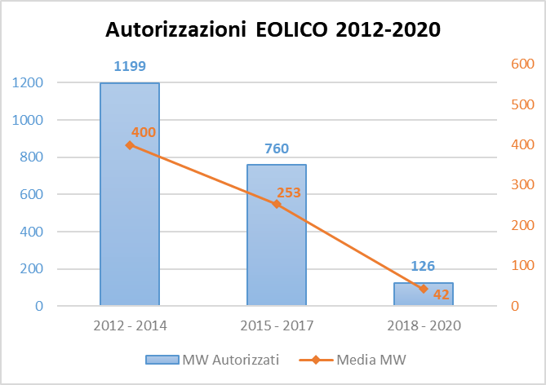
Roma 17.3.2021: Il Governo Draghi è operativo e il Ministero della Transizione Ecologica è una realtà. Questo è un aspetto necessario per attuare le politiche di decarbonizzazione indispensabili alla lotta ai mutamenti climatici ma non sufficiente a vincerla. L’ANEV plaude poi alla scelta del Presidente Draghi di dotare l’Esecutivo di una Cabina di regia presso la Presidenza, il cosiddetto CITE, che dovrà definire e indicare le modalità con le quali si deve attuare la transizione ecologica. Questo strumento ci è da anni sembrato l’unico strumento possibile per risolvere le contraddizioni che negli ultimi anni hanno visto il Governo indicare obiettivi settoriali chiari e il Paese non riuscire a raggiungerli a causa di pareri discordanti resi in fase autorizzativa da parte dei Ministeri chiamati ad esprimersi nell’ambito della Valutazione di Impatto Ambientale. Definire quindi in tale Comitato Interministeriale le modalità di ingaggio con procedure trasparenti e conosciute dai proponenti dei progetti, consentirebbe di ridurre al minimo l’attuale inefficiente discrezionalità che in particolare le Soprintendenze hanno, e quindi garantirebbe tempi e esiti più coerenti con le normative vigenti. Il fatto poi che il CITE sia presieduto dal Presidente del Consiglio dei Ministri o, in sua vece, dal Ministro della Transizione Ecologica, è di garanzia del fatto che vi sarà coerenza tra gli obiettivi importantissimi di decarbonizzazione assunti dall’Italia e gli strumenti a disposizione del mondo produttivo per raggiungerli. Introdurre poteri sostitutivi, tempistiche certe e procedure trasparenti risolverà la attuale criticità e cioè la mancanza di nuove iniziative autorizzate nel settore delle rinnovabili. Il raggiungimento degli obiettivi del PNIEC per quanto attiene le FER necessita una velocizzazione del rilascio delle autorizzazioni, infatti oggi per avere una autorizzazione di un impianto eolico nuovo ci vogliono oltre cinque (!!) anni di tempo contro i sei mesi previsti. Inoltre, i dinieghi oramai costanti delle Soprintendenze hanno portato negli ultimi nove anni a passare da 1.200 MW eolici autorizzati nel triennio 2012/2014 a 750 MW eolici nel triennio 2015/2017, con un calo del 40%, fino ai miseri 125 MW nell’ultimo triennio 2018/2020 con un calo dell’80%!!! Nonostante questo, nelle Aste che si sono tenute abbiamo visto l’Eolico popolare le procedure per circa il 50% del contingente totale (il Fotovoltaico purtroppo invece si è fermato al 5%) a fronte di uno sforzo richiesto all’eolico di circa un terzo della nuova potenza richiesta per gli obiettivi PNIEC. Apprezziamo molto a tal riguardo la dichiarazione del Min. Roberto Cingolani che ha annunciato di voler mettere mano alle procedure di Asta, auspichiamo che le evidenze dei risultati gli facciano prendere atto della inefficienza delle Aste multitecnologiche (Eolico e Fotovoltaico) e che nell’allungare al 2030 le procedure d’asta, differenzi le tecnologie in modo che il sistema possa godere dell’evoluzione tecnologica ed economica delle singole tecnologie. Abbattere la burocrazia e rendere coerenti obiettivi e strumenti sono la sfida da vincere!

Per ulteriori informazioni, Ufficio Stampa:

Silvia Martone - comunicazione@anev.org - Tel. +39 0642014701
ANEV - Associazione Nazionale Energia del Vento - è l'associazione di protezione ambientale, riconosciuta ai sensi della Legge 8 luglio 1986 n. 349, costituita nel luglio 2002 che vede riunite circa 95 aziende e oltre 5.000 soggetti rappresentanti il comparto eolico nazionale in Italia e all’estero, tra cui produttori e operatori di energia elettrica e di tecnologia, impiantisti, progettisti, studi ingegneristici e ambientali, trader elettrici e sviluppatori che operano nel rispetto delle norme e dei regolamenti Associativi. L'ANEV è l’Associazione italiana aderente alle corrispondenti associazioni Europee e Mondiali quali il WWEA-GWEC-WindEurope, aderisce inoltre ad ASVIS, UNI, CEI, AIEE, è membro del Coordinamento FREE, alla Fondazione per lo Sviluppo Sostenibile del Consiglio Nazionale della Green Economy e del Kyoto Club. Tra gli scopi dell'Associazione vi è quello di concorrere alla promozione e utilizzazione della fonte eolica in un rapporto equilibrato tra insediamenti e natura, nonché quello di promuovere la ricerca e lo sviluppo tecnologico finalizzato all'utilizzo della risorsa vento e all'uso razionale dell'energia, oltre che alla diffusione di una corretta informazione basata su dati reali. L'obiettivo di conciliare lo sviluppo della produzione di energia pulita con le necessarie tutele di valorizzazione e salvaguardia del territorio, ha portato l'ANEV a intraprendere una stretta collaborazione con le principali associazioni ambientaliste che ha portato alla sottoscrizione di un Protocollo d'intesa con LEGAMBIENTE, WWF e GREENPEACE finalizzato a diffondere l'eolico tutelandone il corretto inserimento nel paesaggio. L'ANEV si pone, grazie alla sua esperienza specifica e all'alta professionalità degli associati, come l'interlocutore privilegiato nell'auspicato processo di collaborazione con le Istituzioni e con tutti gli organi di informazione sensibili ai temi ambientali e interessati alla divulgazione di una corretta narrazione basata sull'analisi scientifica dei dati diffusi. Inoltre l'ANEV ha sottoscritto un Protocollo con la UIL, finalizzato a sostenere lo sviluppo dell'energia eolica nel nostro paese e a realizzare iniziative specifiche per valorizzare gli aspetti occupazionali e quelli della formazione.

